Triển lãm thương mại quốc tế về Giải pháp công nghệ môi trường:  Nước, Chất thải, Không khí và Đất – IE expo China 2020  Từ ngày 13 – 15 tháng 08 năm 2020| Trung tâm triển lãm quốc tế Thượng Hải  Asia’s Leading Trade Fair for Environmental Technology Solutions:  Water, Waste, Air and Soil  August 13 –15, 2020| Shanghai New International Expo Center  www.ie-expo.com | 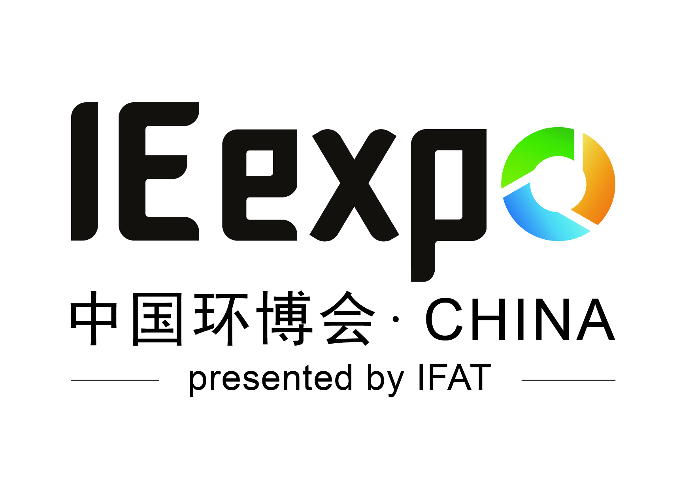

BẢN ĐĂNG KÝ THAM DỰ CHƯƠNG TRÌNH KẾT NỐI KINH DOANH TRỰC TUYẾN – IE EXPO CHINA 2020
Hạn đăng ký trước ngày 20/ 07/ 2020
Địa điểm: Tầng 4, Văn phòng Hiệp Hội Công nghiệp Môi Trường, 655 Phạm Văn Đồng, Cổ Nhuế, Bắc Từ Liêm, Hà Nội

Thời gian tổ chức:
- Doanh nghiệp về Xử lý chất thải rắn: 10h00 – 12h00 Ngày 27/07/2020
- Doanh nghiệp về Xử lý nước thải: 14h00 – 16h00 Ngày 27/07/2020
- Doanh nghiệp về Quan trắc và Xử lý khí thải: 10h00 – 12h00 Ngày 28/07/2020

1. Tên công ty
Tên tiếng Việt: …………………….………………………………………………………………………
Tên tiếng Anh: …………………………………………………………………………………………….
2. Điện thoại:………………………………………………………………………………………………
Email: …………………………………………...........................Website:……………………………….
3. Người liên hệ: ………………………………………………. Số di động: ............................................
4. Lĩnh vực hoạt động của doanh nghiệp:…………………………………………………………………
5. Danh sách thành viên tham dự:

STT | Họ tên | Chức vụ | Số di động | Email
1
2

Hiệp hội Công nghiệp Môi trường Việt Nam  Đ/c: 655 Phạm Văn Đồng, Cổ Nhuế, Bắc Từ Liêm, Hà Nội  Tel: 024 3732 7155 Fax: 024 3732 7155  Ms. Hương: 0973 622 052/ vanphong.veia@gmail.com  Mr. Kiên: 0915 892 993/ trankienpham1984@gmail.com  Website: www.veia.com.vn  Ban tổ chức Triển lãm IE expo China 2020 tại Việt Nam  Đ/c: Tầng 2, Tòa nhà ITEC, Số 6, Ngõ 107 Trần Duy Hưng,  P.Trung Hòa, Q.Cầu Giấy, Hà Nội.  Tel: (+84) 24 35562 292 / Fax: (+84) 24 35562 293  Hoàng Thúy Vinh - 0903 292 854/ thuyvinh@mmivietnam.com.vn  Võ Kim Hương - 0787 000 355/ huongvo@mmivietnam.com.vn  www.itec.com.vn | www.ie-expo.com | Ngày tháng năm 2020  Lãnh đạo Doanh nghiệp  (Ký tên & đóng dấu)

